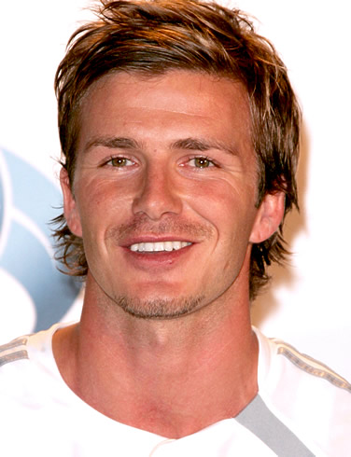
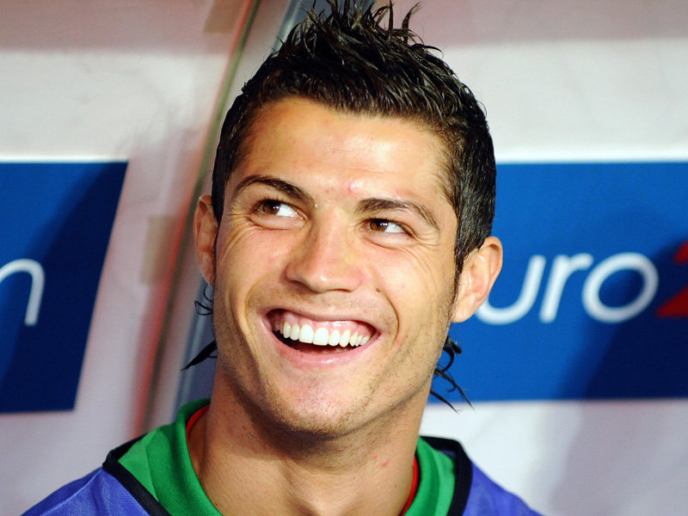
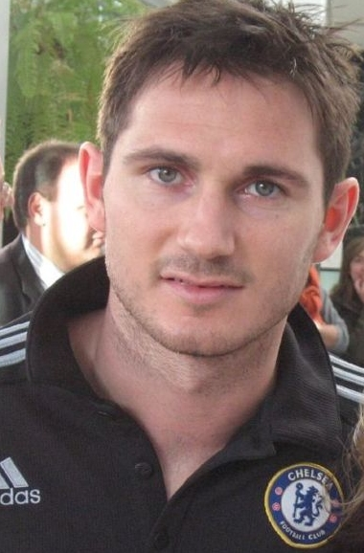
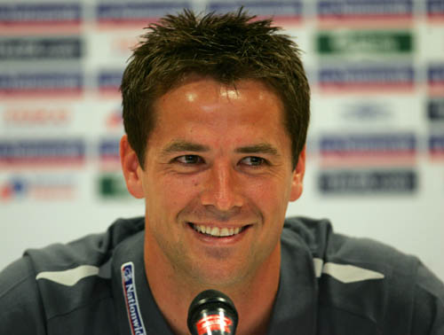
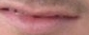
¿De quién es la boca?
¿De quién son los ojos?

¿De quién es la frente?
¿De quién es la nariz?
¿De quién es el ojo?
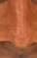
¿De quién es la nariz?
¿De quién es la barbilla?
¿De quién es el ojo?

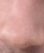
¿De quién es la nariz?
¿De quién son los dientes?
¿De quién es el labio?
¿De quién es la oreja?
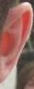
¿De quién es la oreja?
¿De quién es el labio?

¡Qué cara tan bonita!

